LED路灯灯具用驱动电源技术文件

**一、采购内容**

75W驱动电源

### **二、电源的一般要求**

（一）基本要求

1.提供安装说明书，主要电参数(额定电流、额定电压等) 需有详细且清晰的标注。

2.提供安装所需的一切其他所必备的附件。

3.质保五年。

4.除特殊要求外，尺寸公差按照GB-T1804-2000的精度M级别标准执行，其中安装公差和位置公差按照精度F级别标准执行。

5.应具备驱动电源的3C认证证书。

6.可接220V/50HZ交流电压，经驱动电源转换，输出直流电压与LED负载相匹配，并为LED提供恒定直流电流驱动。提供完善的保护，如输入电压不足、过电压保护、输出开路与短路保护等。驱动电源在额定电压±20%范围内应正常工作。

7.必须符合的各类标准：（凡是不注日期的引用文件，其最新版本适用于本标准。）

7.1《电磁兼容限值谐波电流发射限值(设备每相输入电流≤16A)》GB 17625.1-2012。

7.2《电气照明和类似设备的无线电骚扰特性的限值和测量方法》GB 17743-2017。

7.3《一般照明设备电磁兼容抗扰度要求》GB/T 18595-2014。

7.4《电工电子产品环境试验第2部分试验方法试验Ka：盐雾》GB/T 2423.17-2008。

7.5《灯的控制装置第14部分：LED模块用直流或交流电子控制装置的特殊要求》GB 19510.14-2009。

7.6电器元件均符合GB14048电器元件国标要求。

其他国家及江苏省现行相关标准规范、图集等。

（二）安全要求

1.应符合相关国标的要求。

2.电器绝缘等级：Class I。

（三）外形要求

1.外形尺寸应满足下列要求：长≤115mm，宽≤69mm，高≤35mm。

（四）接线要求

1.驱动电源接线应按下图所示：

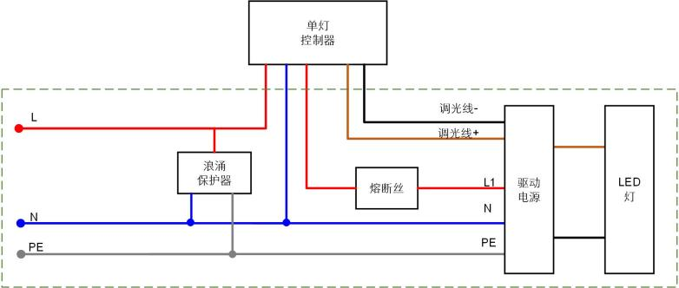

### 三、电源的技术要求

|  |  |
| --- | --- |
| 项目 | 具体内容 |
| 输入交流电压 | 国际通用交流输入范围(高达305VAC) |
| 尺寸 | 长≤115mm |
| 宽≤69mm |
| 高≤35mm |
| 输出电压范围 | 40V-86V |
| 输出电流范围 | 0.28-1.40A |
| 输出额定功率 | ≥75W |
| 防护等级 | IP67防护等级，户内户外安装均可，可应用于干燥/潮湿/淋雨环境下 |
| 冷却方式 | 自然冷却 |
| 效率 | ＞90% |
| 保护种类 | 短路/过电流/过电压/过温度 |
| 功率因素 | ≥90% |
| 工作温度 | -40℃~+85℃ |
| 工作湿度 | 10~95%RH |
| 调节 | 可实现恒流灯具调光功能(1~10Vdc或PWM信号或电阻) |
| 调光模式 | 0-10V/PWM/时控调光 |
| 安规和电磁兼容 | 符合相关国家、国际标准 |